附件1
AI智评教师操作指南
- 登录账号
1.登录网址：https://zhiping.huaczy.com/
2.选择学校：上海健康医学院
用户名：工号；初始密码：工号
绑定手机号，下次登录可使用手机验证码/密码登录
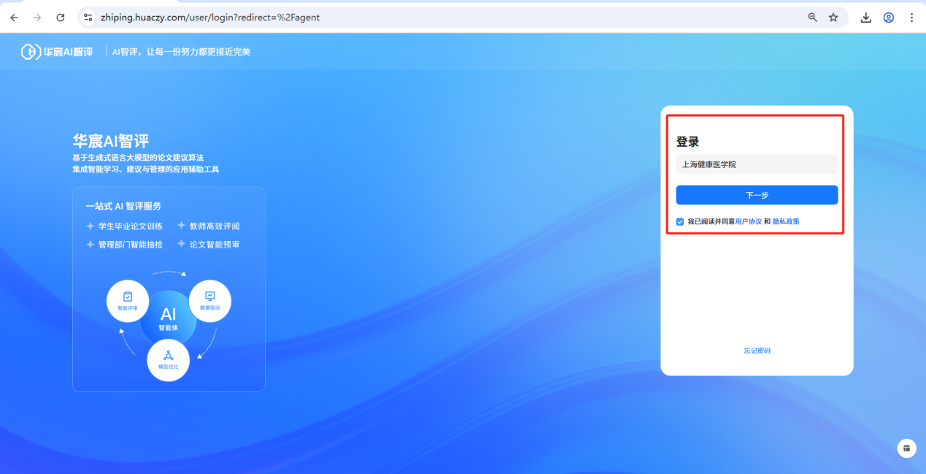
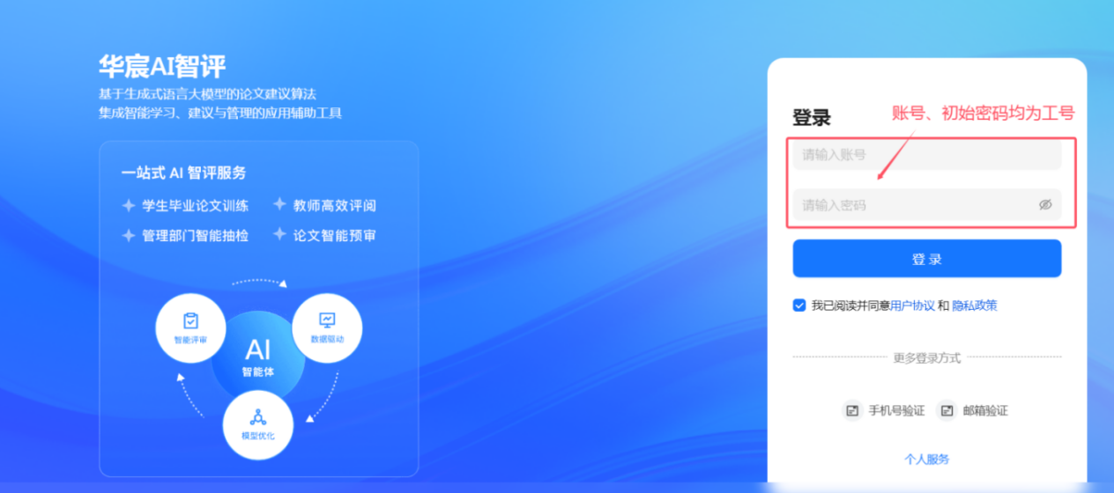

二、查看学生AI智评、AIGC检测、格式检测结果
1、点击智能评阅——AI智评详情，即可查看学生上传论文结果
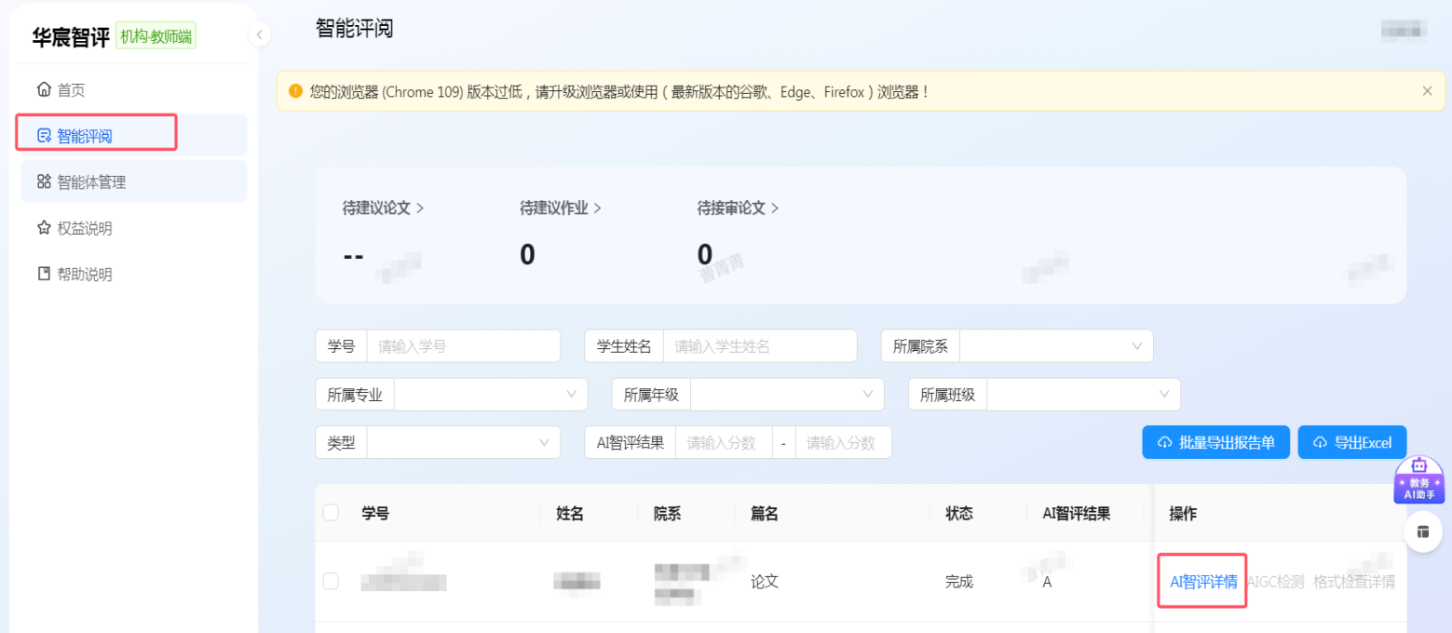

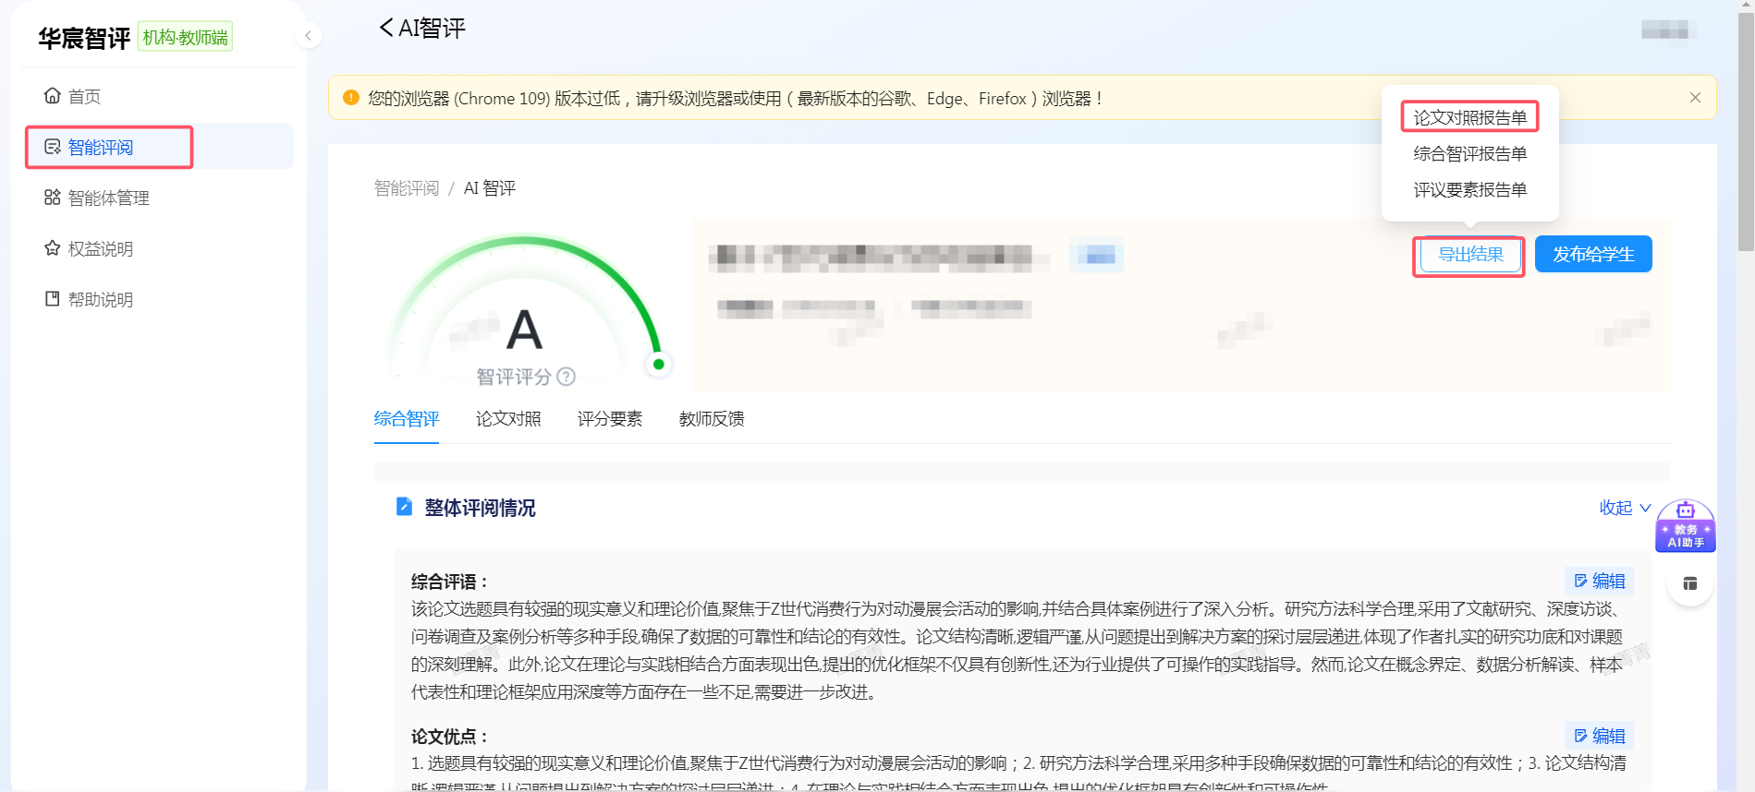

- 点击智能评阅——AIGC检测详情，即可查看学生上传论文结果
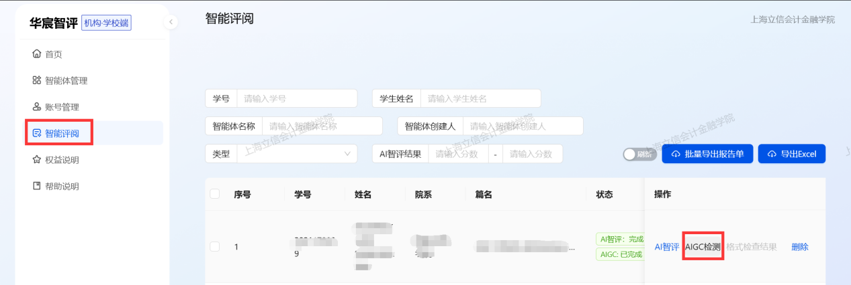
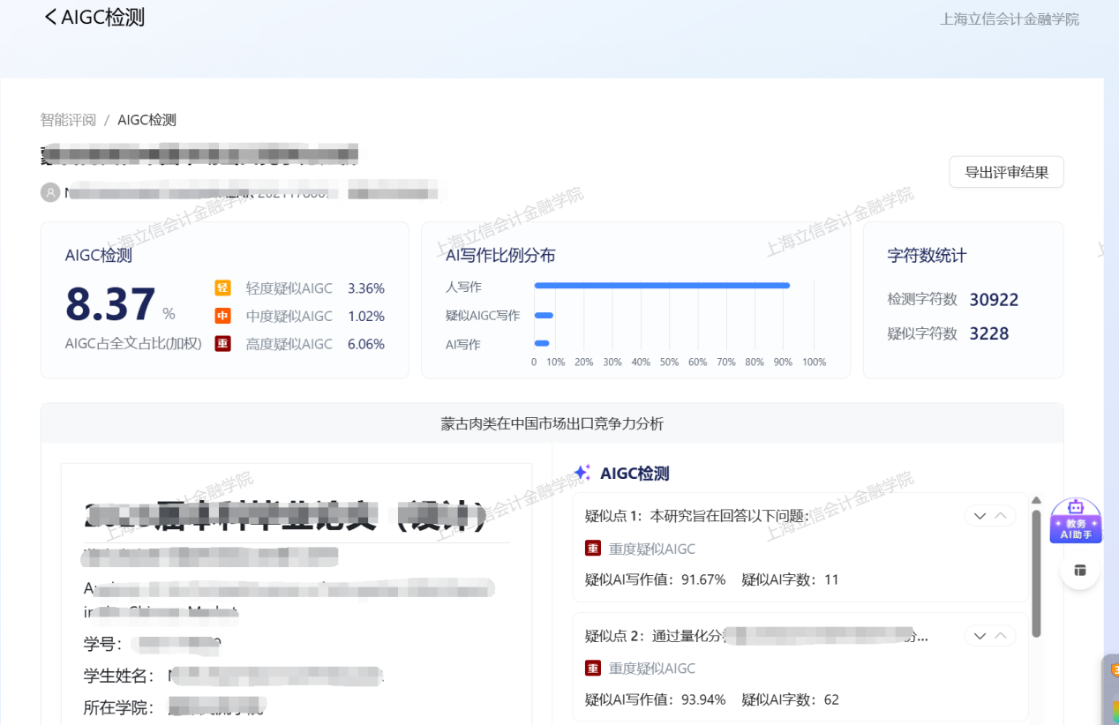
- 点击智能评阅——格式检查结果，即可查看学生上传论文结果
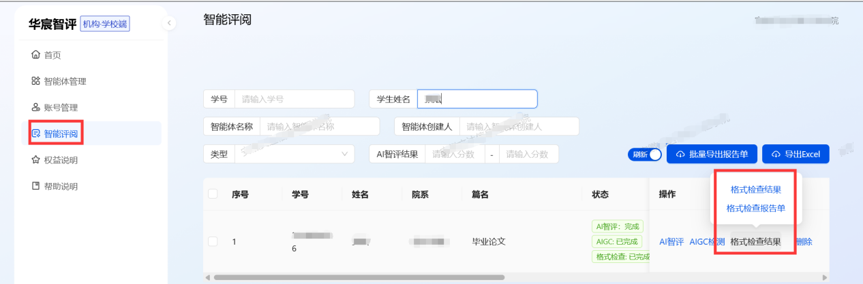

电话: 010-82928900 邮箱：service@huaczy.com
指导教师答疑群：931942642
